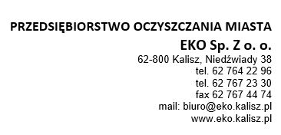

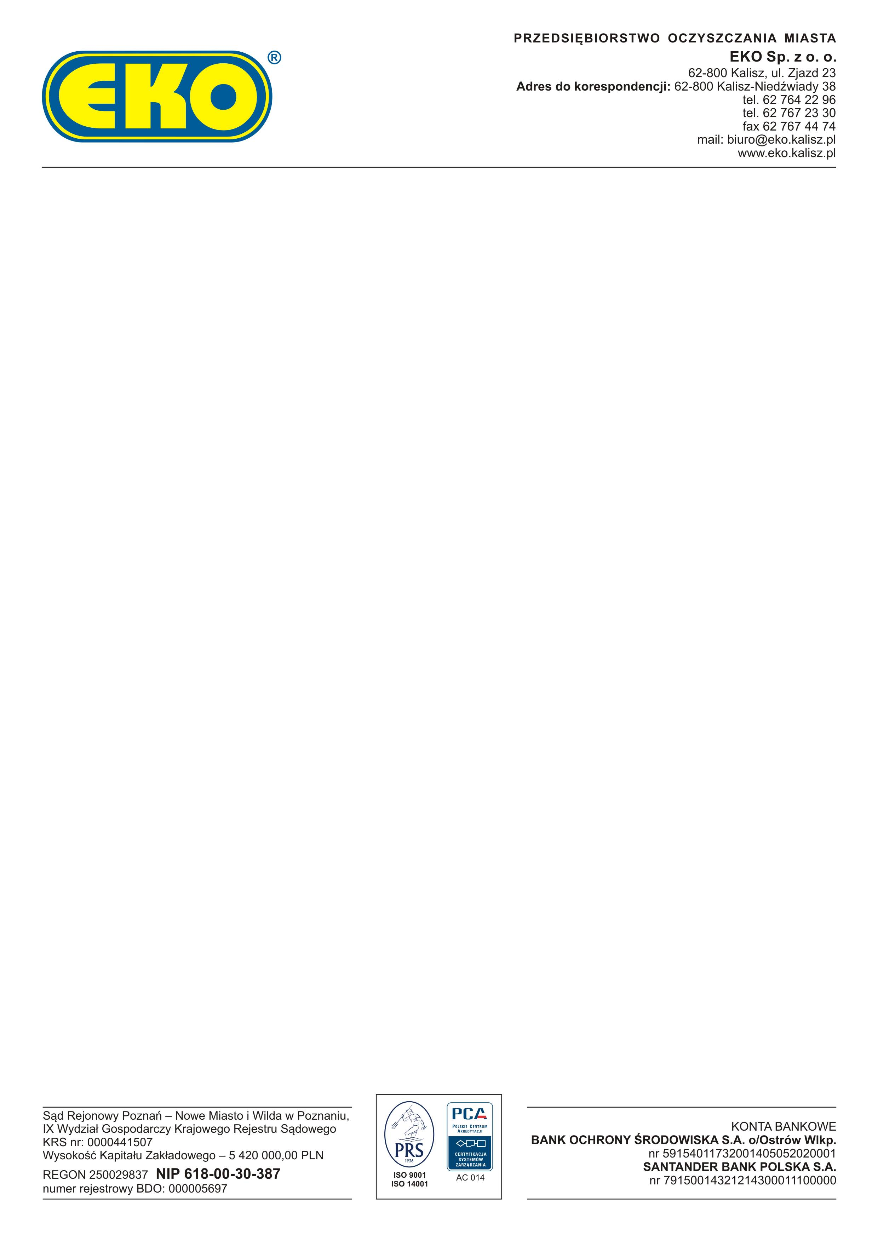

**..……………………….., dnia ……………. 20…… r.**

***miejscowość data***

**Drodzy Klienci…**

**Dla wspólnego bezpieczeństwa i ułatwienia procesu rozliczania się bardzo prosimy o wyrażenie zgody na   
e-faktury. W trakcie pierwszego miesiąca proszę zwrócić uwagę, czy nasz e-mail nie trafił automatycznie do SPAMU   
w Państwa skrzynce e-mail. W takim wypadku należy przesunąć wiadomość do głównej skrzynki i odhaczyć pole to nie jest SPAM (lub podobne), co pozwoli na dalszą formę komunikacji droga elektroniczną.**

**Wypełnioną zgodę można odesłać pocztą na adres: POM Eko Sp. z o. o., Niedźwiady 38, 62-800 Kalisz lub skanem na mail:** [**kasia.babiarczyk@eko.kalisz.pl**](mailto:kasia.babiarczyk@eko.kalisz.pl)**.**

**ZGODA NA PRZESYŁANIE FAKTUR VAT DROGA ELEKTRONICZNĄ:**

**Dane klienta:**

Imię i nazwisko lub Nazwa przedsiębiorcy: ………………………………………………………………………………………………………………………..

Adres: ……………………………………………………………………………………………………………………….

……………………………………………………………………………………………………………………….

NIP: ……………………………………………………………………………………………………………………………

Regon: ……………………………………………………………………………………………………………………….

Adres e-mail, na który wysyłane będą faktury: ………………………………………………………………………………………………………………….

Oświadczam, że zgodnie z art. 106n ustawy z dnia 11 marca 2004 r., o podatku od towarów i usług. Wyrażam zgodę na przesyłanie w formie elektronicznej faktu VAT (tzw. E-faktur), wystawionych za usługi zrealizowane przez: **Przedsiębiorstwo Oczyszczania Miasta, EKO Sp. z o. o. z siedziba w Niedźwiadach** (KRS: 0000441507, NIP: 6180030387), w tym również duplikatów faktur oraz korekt do faktur VAT.

W razie zmiany adresu e-mail, zobowiązuje się do powiadomienia: Przedsiębiorstwa Oczyszczania Miasta,   
EKO Sp. z o. o., o nowym adresie e-mail.

**………………………………………………….**

***Podpis klienta***

*E-faktury wystawiane przez: Przedsiębiorstwo Oczyszczania Miasta, EKO Sp. z o. o., maja identyczna postać i zawartość jak faktury papierowe. Wysyłane są do kontrahentów z przeznaczonego do tego celu konta pocztowego:* [*efaktury@eko.kalisz.pl*](mailto:efaktury@eko.kalisz.pl) *w formacie PDF. Faktura w formie papierowej będzie wystawiona jedynie na wyraźne życzenie Odbiorcy. Wszelkie pytania w tej sprawie, prosimy kierować pod adres e-mail:* [*kasia.babiarczyk@eko.kalisz.pl*](mailto:kasia.babiarczyk@eko.kalisz.pl)

